RAPPORT D’OPTIMISATION



Table des matières

① Taille de polices et lisibilité 1

② Mots-clés 3

③ Incohérences d’en-tête html 5

④ Html sémantique 8

⑤ Contraste et lisibilité 10

⑥ Label et aria-label 12

⑦ Intégration des réseaux sociaux 15

⑧ Faciliter la consultation du site au clavier 16

⑨ Optimiser le temps de chargement 17

⑩ Optimisations techniques pour le SEO 18

# ① Taille de polices et lisibilité

Même si les outils vérificateurs de l’accessibilité sont capables de détecter les textes vraiment petits, il s’agit avant tout d’effectuer d’un contrôle « manuel », c’est-à-dire non automatisé.

Avant modifications

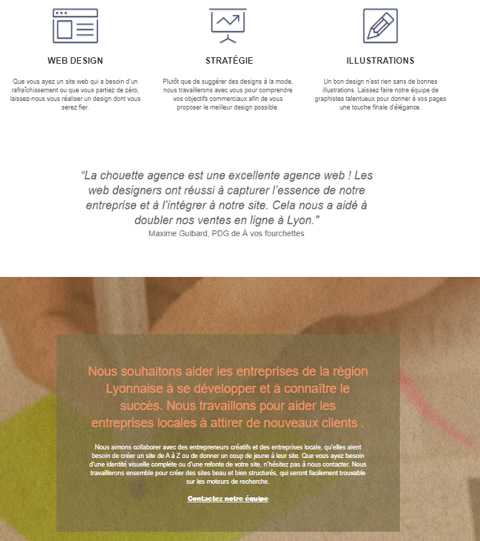

Après modifications



# ② Mots-clés

Une analyse effectuée avec l’outil Google Keyword Planner a permis d’opter pour les mots clés Agence Webdesign Lyon plutôt qu’Entreprise Webdesign Lyon

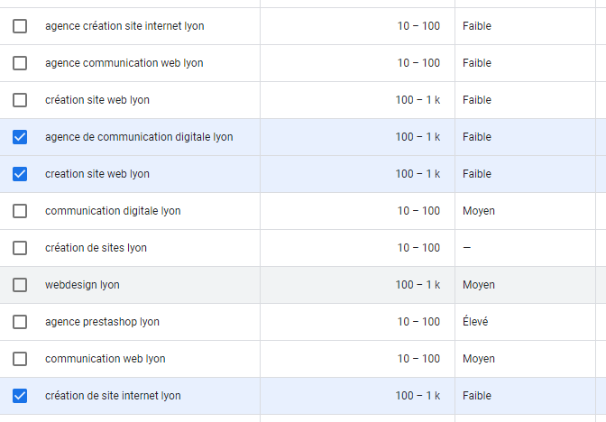

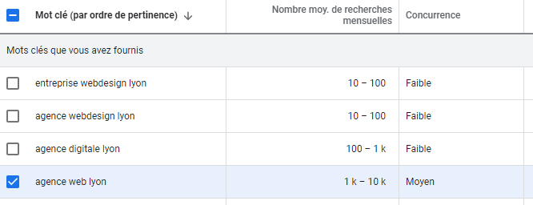

Mots-clés avant modifications

*Page d’accueil :*

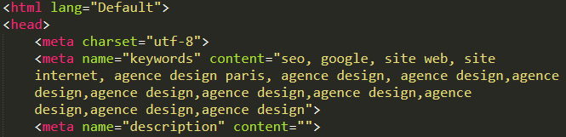

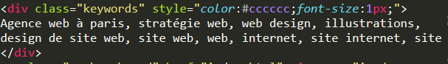

*Page de contact :*



Mots-clés après modifications

*Page d’accueil :*



*Page de contact :*



# ③ Incohérences d’en-tête html

Il s’agit d’indiquer correctement la langue de chaque page (voire de chaque portion de page), ainsi que le titre. Cela influe à la fois sur l’accessibilité et le référencement.

Avant modifications

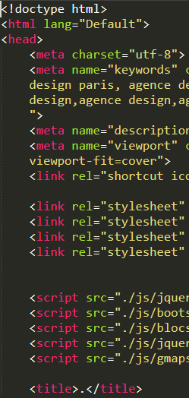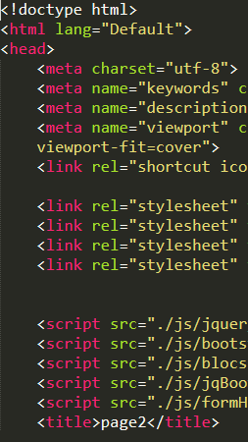

Après modifications

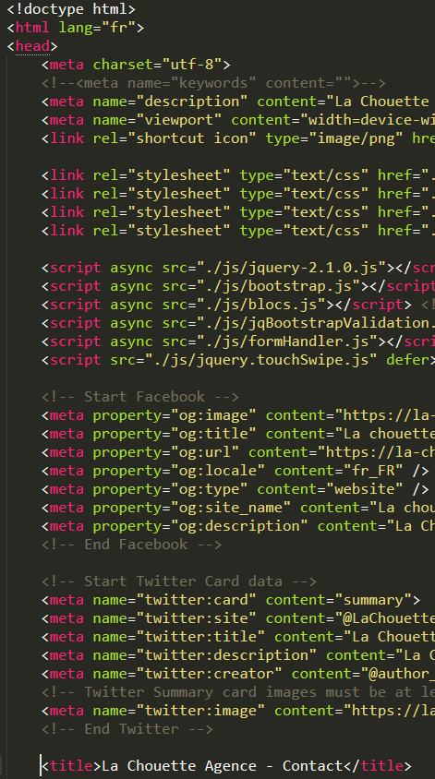

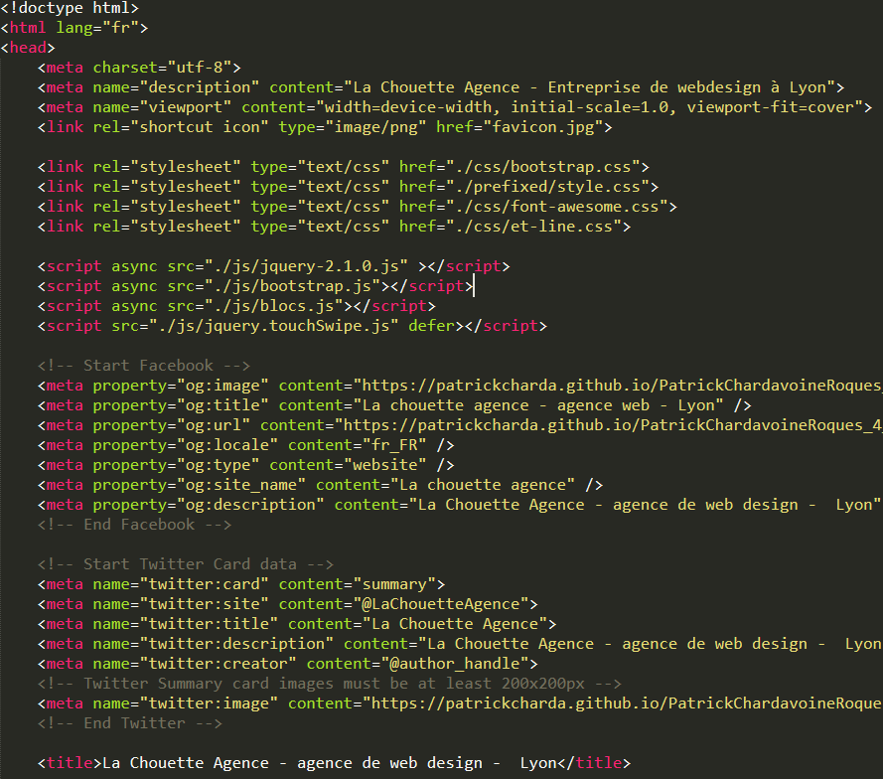

# ④ Html sémantique

L’objectif a été de renommer l’organisation du layout en recourant aux balises sémantiques, tout en revoyant la structure de titres.

Avant modifications

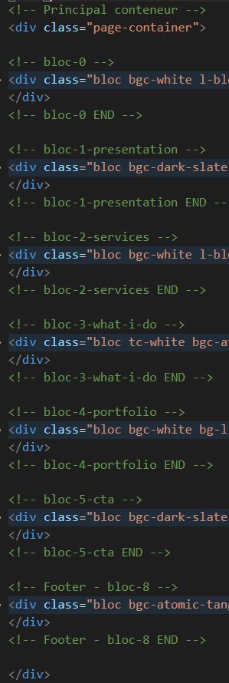

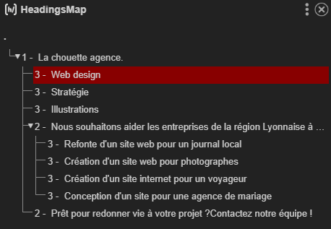

Après modifications

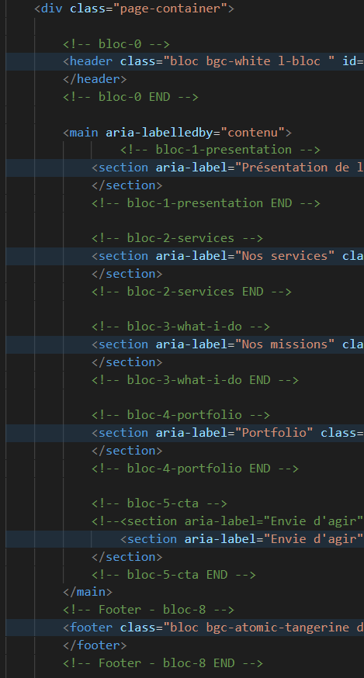

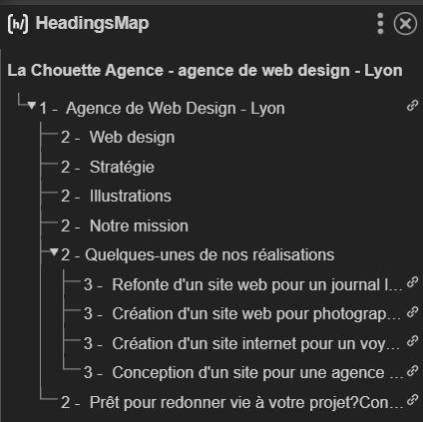

# ⑤ Contraste et lisibilité

La lisibilité dépend principalement d’un rapport entre des facteurs de tailles de polices et de contrastes des couleurs présentes aux premier et second plan. Le type de police influe également sur le rendu visuel.

Avant modifications

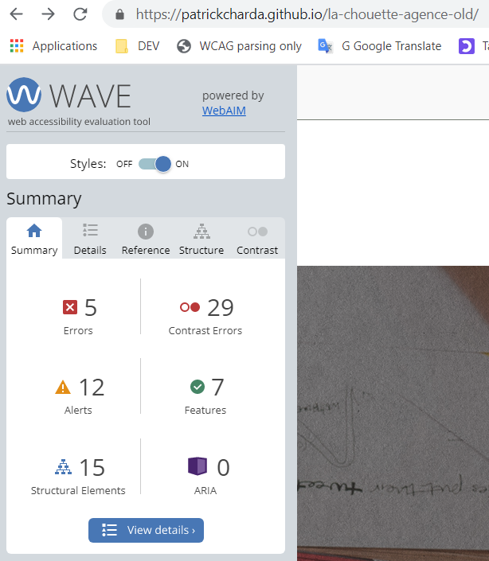

Après modifications

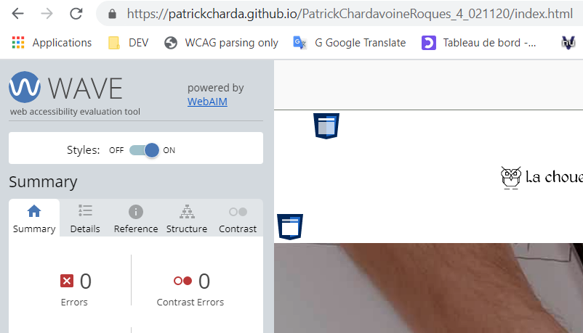

# ⑥ Label et aria-label

L’objectif ici est de fournir de l’information pour une meilleure accessibilité.

Avant modifications

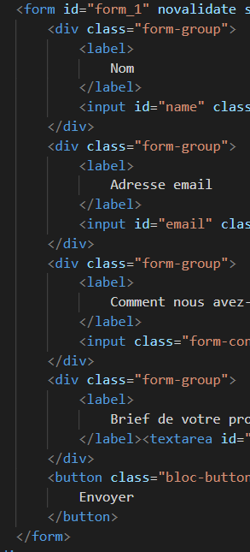

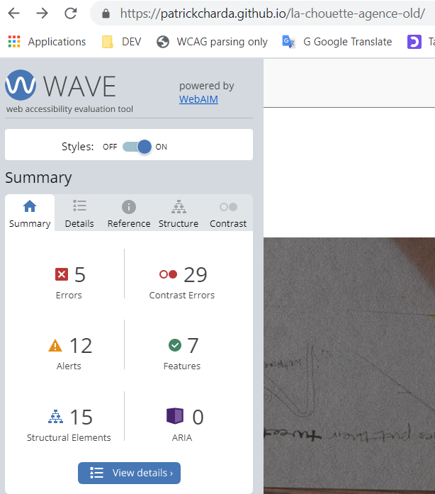

Après modifications

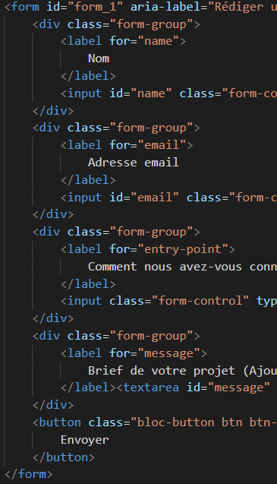

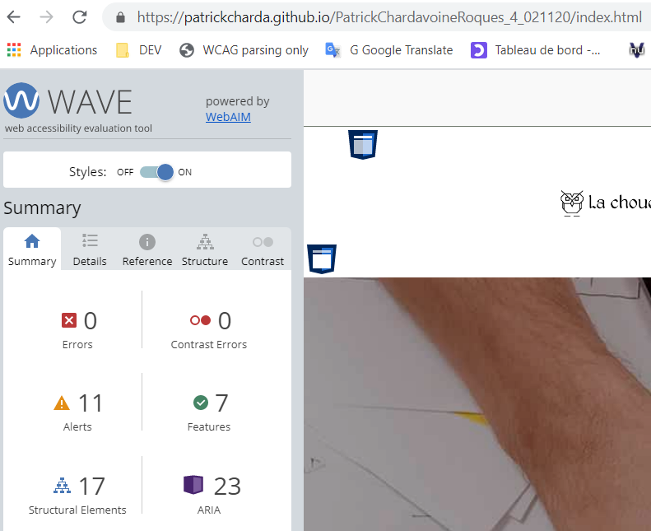

# ⑦ Intégration des réseaux sociaux

L’objectif est de faciliter le travail des robots d’indexation de Facebook et Twitter qui recourent à cette technologie.

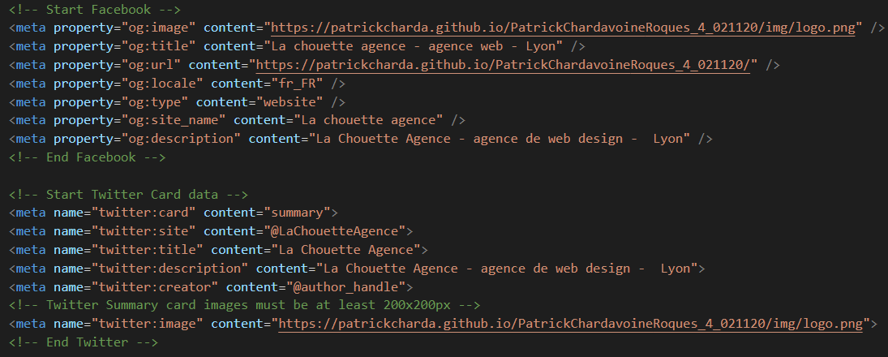

# ⑧ Faciliter la consultation du site au clavier

Il s’agit d’assurer la meilleure expérience possible aux utilisateurs ne parcourant le site qu’à l’aide du clavier.  
Tout le travail a consisté à faire ressortir nettement les éléments obtenant le focus, ainsi qu’à optimiser la navigation de façon à ce que soient accessibles en priorité les contenus principaux de la page.

Il a également fallu rendre opérationnel au clavier (touche enter) le lien permettant de remonter en haut de page.

Avant modifications

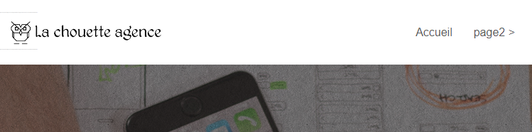

Après modifications



# ⑨ Optimiser le temps de chargement

En combinant plusieurs techniques il est possible d’améliorer le temps de chargement des pages web, ce qui aura un impact SEO direct (taux de rebonds)

La réduction du poids des images, leur ajustement en fonction de la taille d’affichage lorsque cela est pertinent, la minification des fichiers css et js, tout comme le chargement différé ou asynchrone des fichiers dont la page n’a pas besoin pour commencer à s’afficher, font partie des techniques utilisées pour améliorer les performances du site.

Avant modifications

*Résultats GTmetrix :*

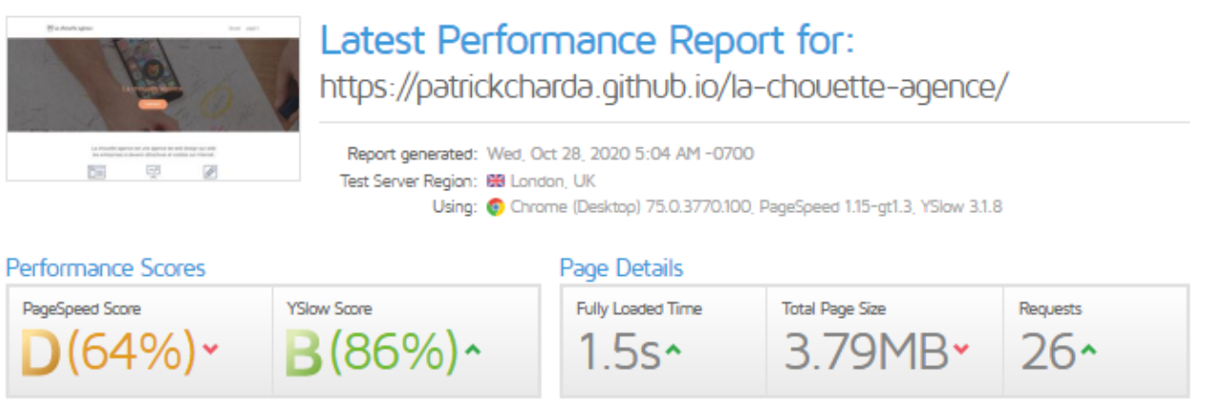

*Résultats Lighthouse :*

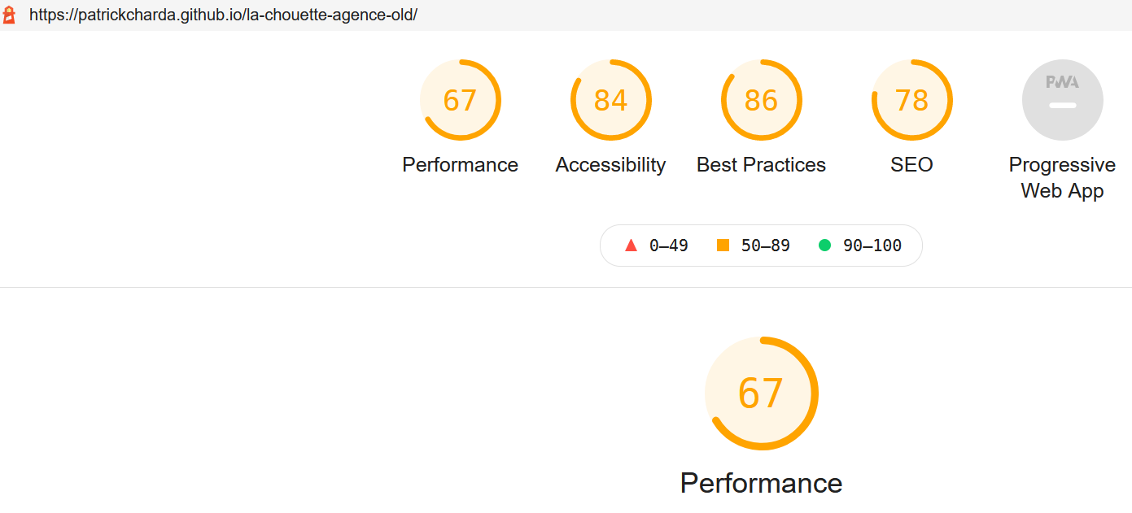

Après modifications

*Résultats GTmetrix :*

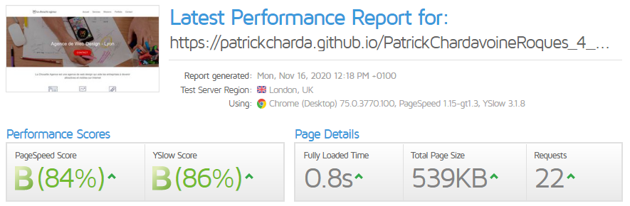

*Résultats Lighthouse :*

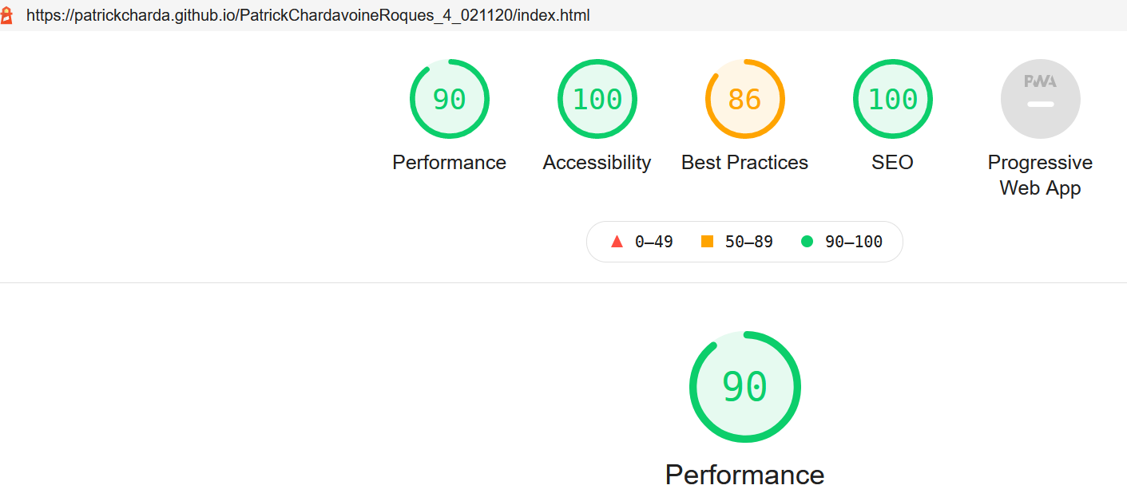

# ⑩ Optimisations techniques pour le SEO

La présence des fichiers sitemap.xml et robot.txt facilite le travail d’exploration des robots des moteurs de recherche.

La mise en service de Google Analytics enfin garantit la possibilité d’un suivi analytique et régulier du site web.

*Sitemap.xml*

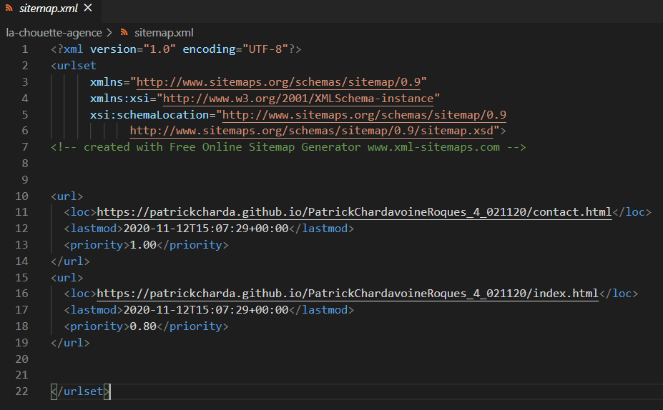

*Robots.txt*

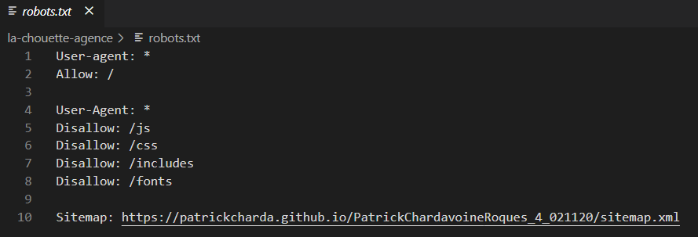

*Google Analytics*

